程序设计基础II
期末大作业课程报告

学 号： 2315509
姓 名： 李欣欣
班 级： 计算2班
自评分数(十分制) ： 8

二零二五年六月

目 录

目 录 2
题目： 3
1 系统环境 3
1.1 软件环境 3
1.2 硬件环境 3
2 设计内容 3
2.1 问题分析与功能定义 3
2.2 对象(类)设计 4
2.3 核心控制设计 8
3 编码与测试 9
4 总结 12
5 参考文献 13

题目：网上图书结账系统

系统环境

软件环境
操作系统：Windoows11
开发环境：Visual Studio Code+MinGW
编译器：GCC9.4.0
编程语言：C++

硬件环境
内存：8GB RAM
硬盘：至少100MB可用空间

设计内容

问题分析与功能定义
随着互联网发展，网上购物的需求大量增加，结账作为最后一项步骤，对于实现购物者与商家之间的友好交互至关重要。现阶段网上购物，大数据精准对不同人群推送投放，这种“记忆”功能在结账时却又消失不见，没有合适的优惠；更有者，库存不够，物流一拖再拖或者用户到手不是所购买的物品，存在一定的弊端。
本系统希望根据实际情况，将购书者分为普通用户、会员用户、VIP用户，对不同人群进行不同的程度的优惠。对于首次购买用户，输入相关信息，自动进行注册，实行积分累计制度，当积分累积到一定量时自动进行升级。同时系统设有购物车功能，支持用户进行批量购买、多种图书同时购买，当图书库存量不足时，系统及时提醒。对于商家而言，可在线管理图书客户信息，进行图书信息的及时更新查找，客户信息的浏览维护。客户信息，图书信息与订单信息同时进行文件保存，支持系统重启后恢复，保障数据安全。本系统用例图如下。

对象(类)设计
Customer基类定义了所有客户的公共属性和行为，包含客户ID、姓名、地址、总消费金额、积分等核心数据成员，以及计算折扣(calculateDiscount)、显示信息(display)、获取类型(getType)等虚函数接口。RegularCustomer类直接继承Customer基类，实现普通客户的无折扣逻辑。MemberCustomer类继承Customer基类，新增会员等级(level)数据成员，重写计算折扣函数实现按等级(1-5级)提供70%-95%的差异化折扣。VIPCustomer类同样继承Customer基类，新增折扣率(discountRate)数据成员，重写计算折扣函数实现自定义折扣率功能。这种继承体系通过多态机制实现了客户类型的灵活扩展，使系统能够支持多样化的折扣策略，同时保持核心接口的统一性。

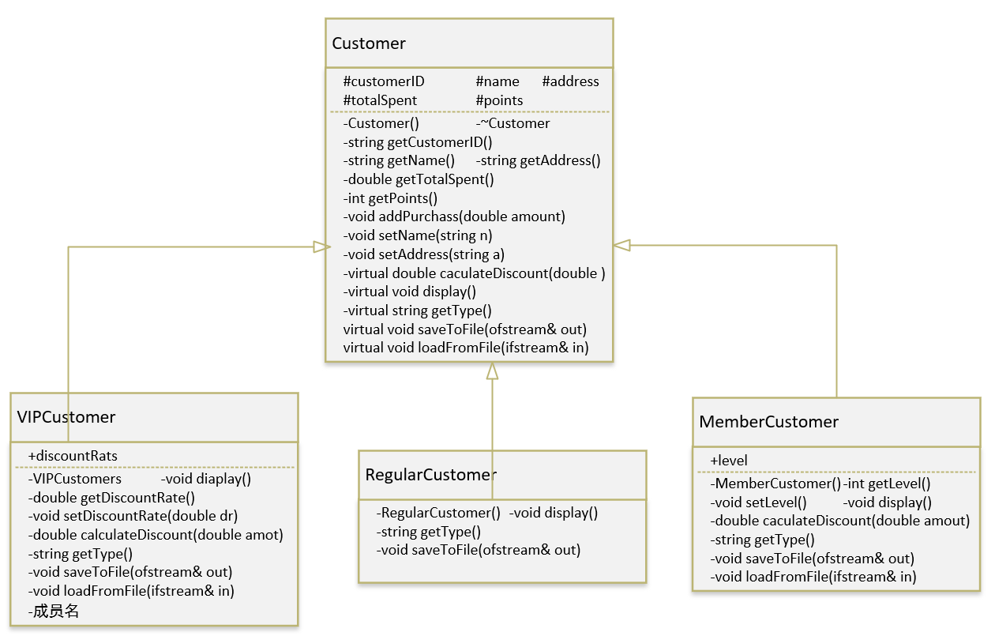
Book类封装了图书的核心属性，包含书号(bookID)、书名(title)、作者(author)、出版社(publisher)、价格(price)、库存(stock)等数据成员，提供图书信息的显示(display)和文件读写(saveToFile/loadFromFile)功能。InventoryManager类通过组合关系管理Book对象集合，使用vector容器存储所有图书信息，提供图书的增删(addBook/removeBook)、查找(findBook)、库存更新(updateStock)等核心操作。这种设计实现了图书数据与库存操作的分离，确保库存状态实时准确，支持高效的图书检索和管理。
ShoppingCart类通过关联关系与Book类交互，使用vector容器管理购物车项(CartItem)，每个购物车项包含图书对象和购买数量。该类提供添加商品(addItem)、删除商品(removeItem)、修改数量(updateQuantity)、清空购物车(clear)、计算总价(calculateTotal)等功能，并与库存系统实时联动，确保购买数量不超过库存量。这种设计实现了灵活的商品管理，为用户提供直观的购物体验。

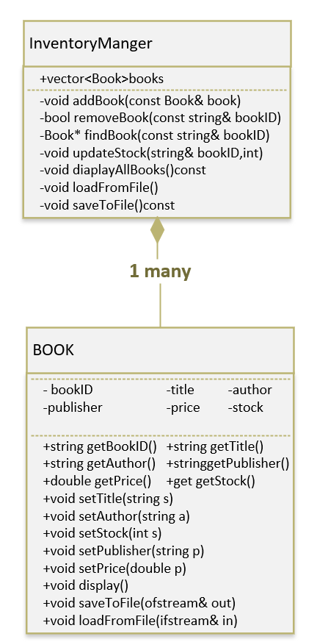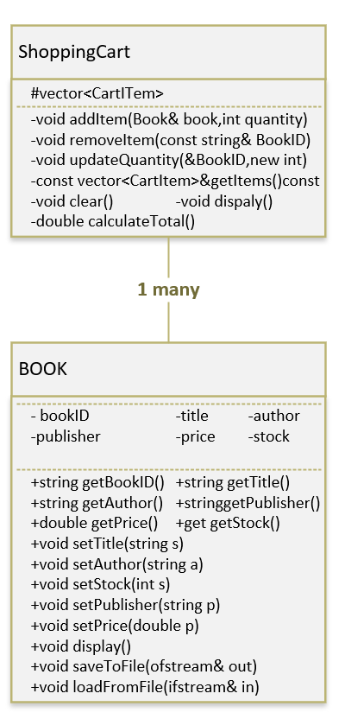
Transaction类记录每笔交易的详细信息，包含交易ID(transactionID)、客户ID(customerID)、总金额(totalAmount)、日期(date)以及商品项向量(vector<pair<string, int>> items)，支持交易记录的显示(display)和文件存储(saveToFile)。TransactionManager类通过组合关系管理Transaction对象集合，提供交易记录的添加(addTransaction)、显示所有记录(displayAllTransactions)、文件读写(loadFromFile/saveToFile)功能,设计实现了完整的交易审计追踪，满足商业场景的数据追溯需求。
CustomerManager类通过组合关系管理Customer对象集合，使用vector容器存储所有客户信息，提供客户的添加(addCustomer)、删除(removeCustomer)、查找(findCustomer)、显示所有客户(displayAllCustomers)等功能。该类通过多态机制统一管理不同类型的客户对象，实现客户数据的持久化存储和高效检索。

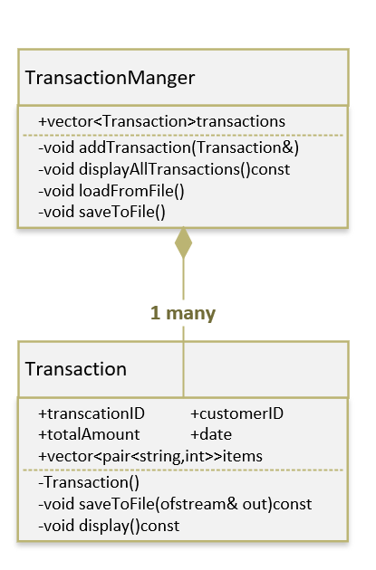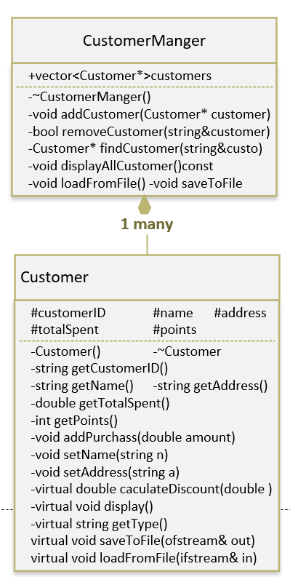
BookStoreSystem类作为系统核心控制器，通过聚合关系整合InventoryManager、CustomerManager、TransactionManager和ShoppingCart等关键模块，协调各模块之间的交互。该类实现系统的主控制流程、管理员验证、密码管理等功能，是连接用户界面与业务逻辑的枢纽。

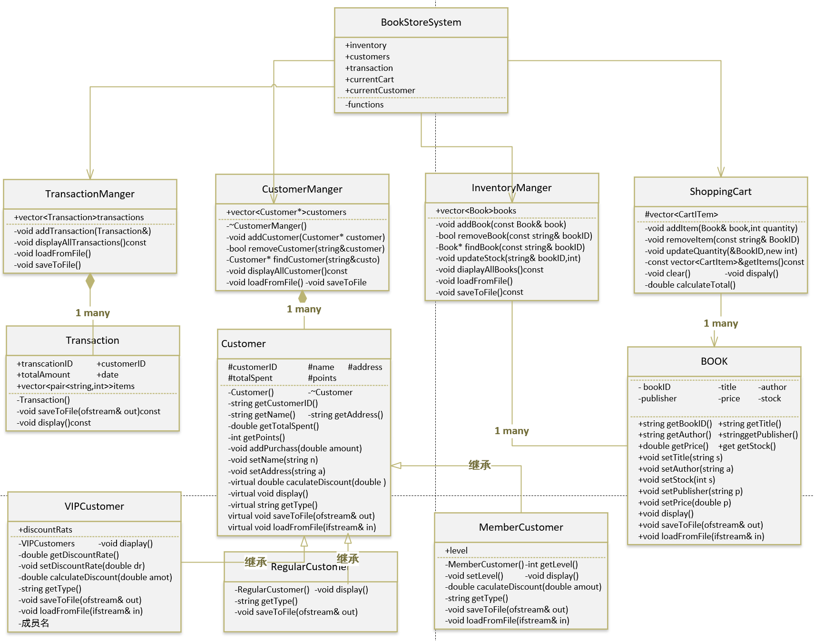

核心控制设计
系统启动时，借助文件流技术从 books.dat、customers.dat 等文件加载基础数据，由 InventoryManager 和 CustomerManager 的 loadFromFile 方法执行，时间复杂度 O (n)，仅启动时运行，用户无延迟感知。进入主菜单后，通过 switch-case 结构处理用户选择，执行效率达 O (1)，能快速响应操作。
用户选择图书管理功能，系统进入管理员验证，比对用户输入密码与 admin.dat 文件中加密密码，时间复杂度 O (1)，并设三次尝试限制。验证通过后，管理员可使用 InventoryManager 和 CustomerManager 类方法，操作图书、客户管理及密码修改功能。
购物结账时，系统先通过 CustomerManager 的 findCustomer 方法查找客户 ID，不存在则注册新客户。展示图书目录调用 InventoryManager 的 displayAllBooks 方法遍历 vector 容器。购物车添加商品调用 ShoppingCart 类的 addItem 方法，检查库存，平均时间复杂度 O (1)。结算时，通过多态调用 calculateDiscount 方法计算价格，确保数据一致性。
系统退出时，各管理类用 ofstream 将数据写入对应文件，批量处理并利用内存缓冲技术，虽时间复杂度 O (n)，但写入效率高，用户无等待。

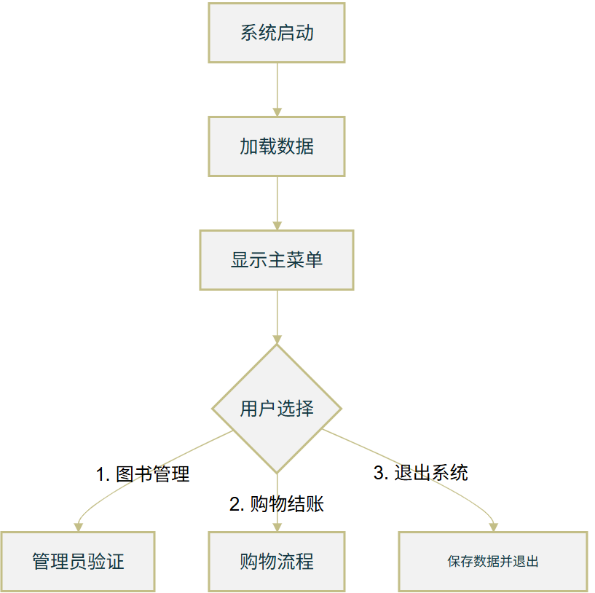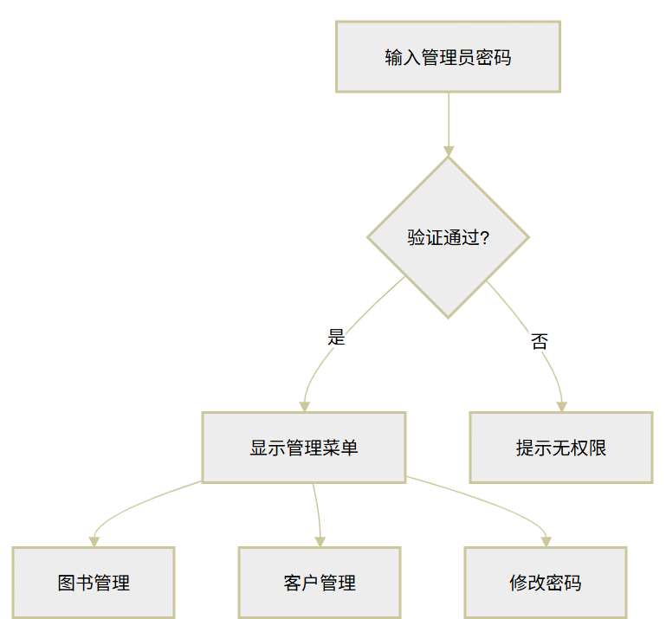
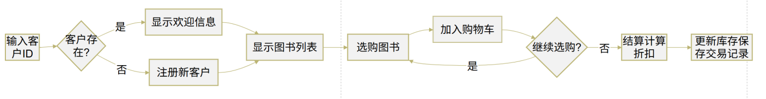

编码与测试
增添书籍功能
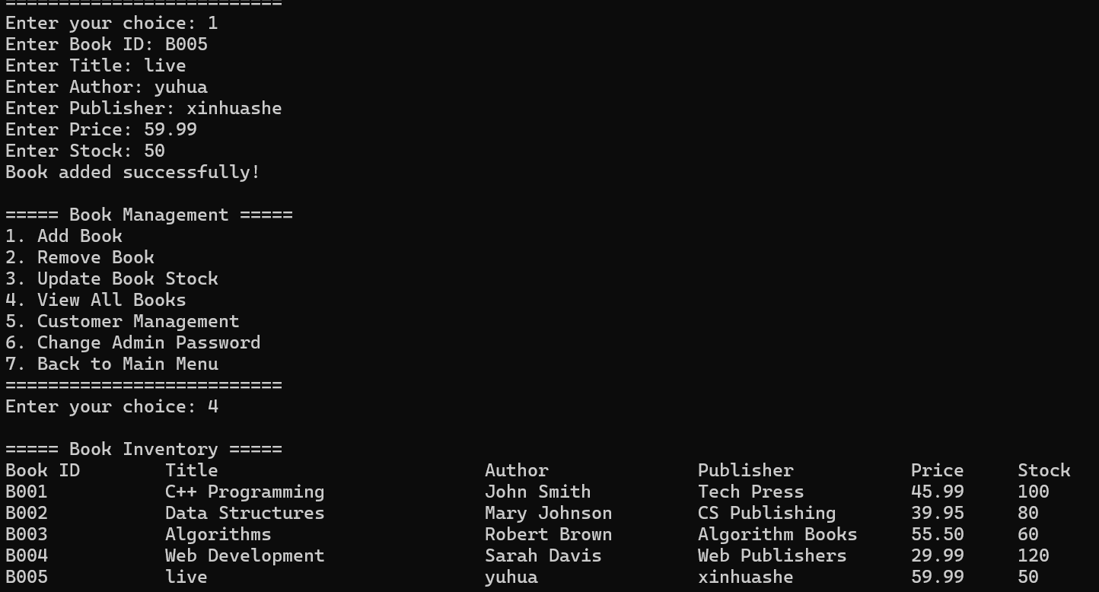
库存更新功能
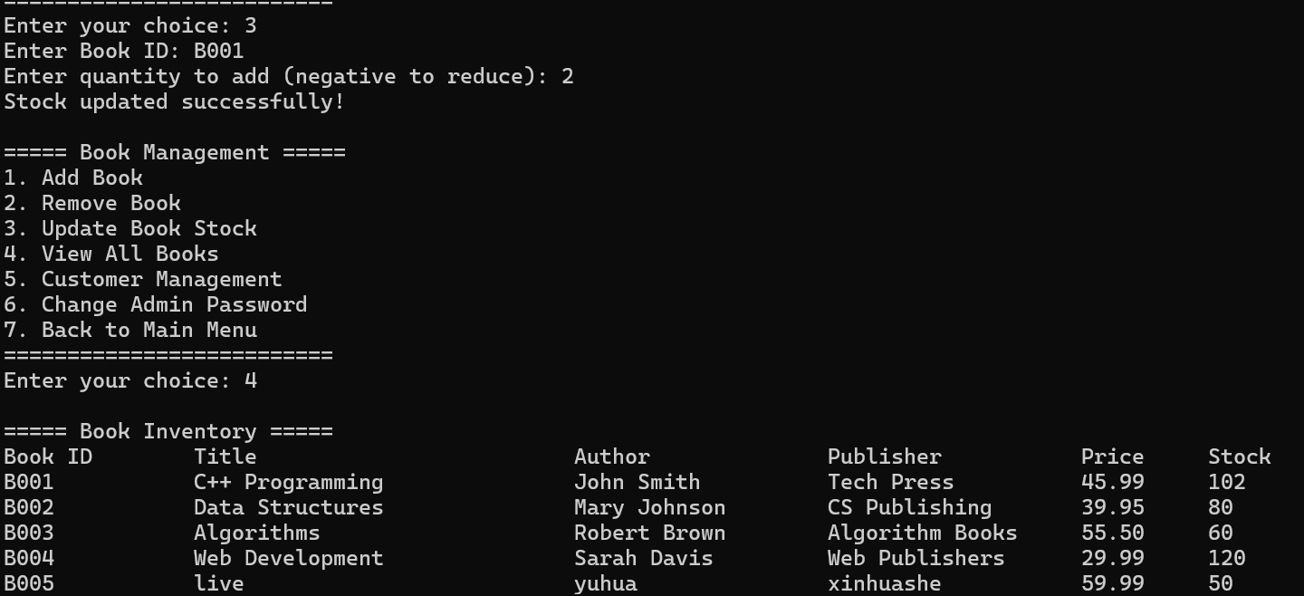
移除书籍功能
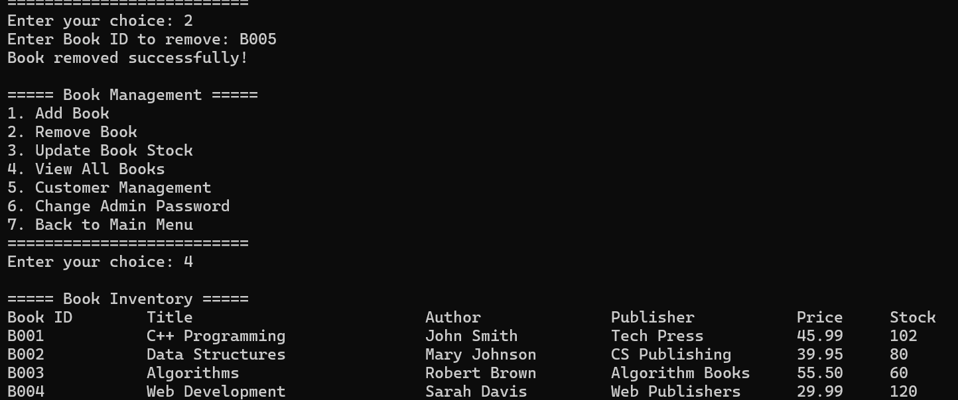
客户管理功能，同时支持客户信息的查看更新。
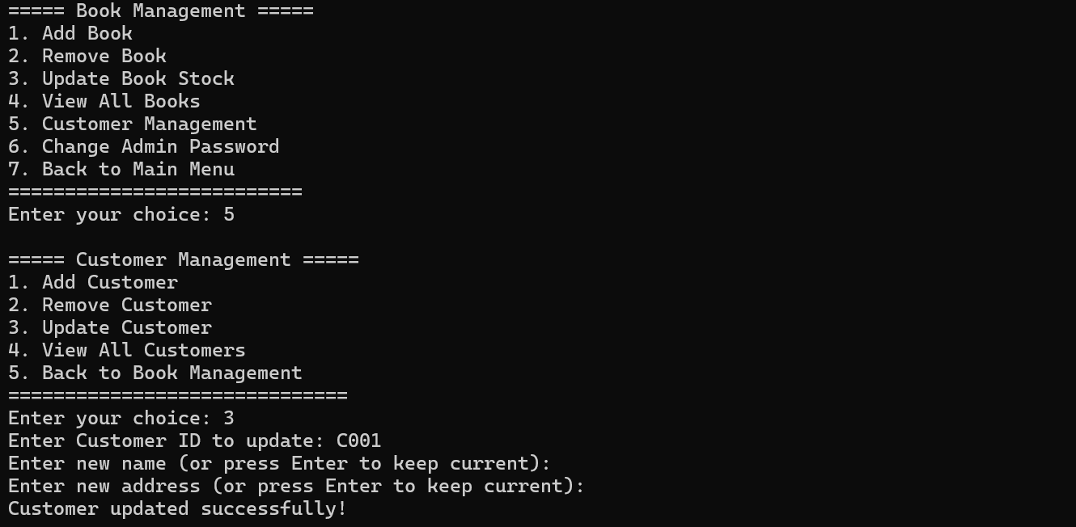
以上功能为管理员功能，需管理人员尽型密码输入，保证系统安全。
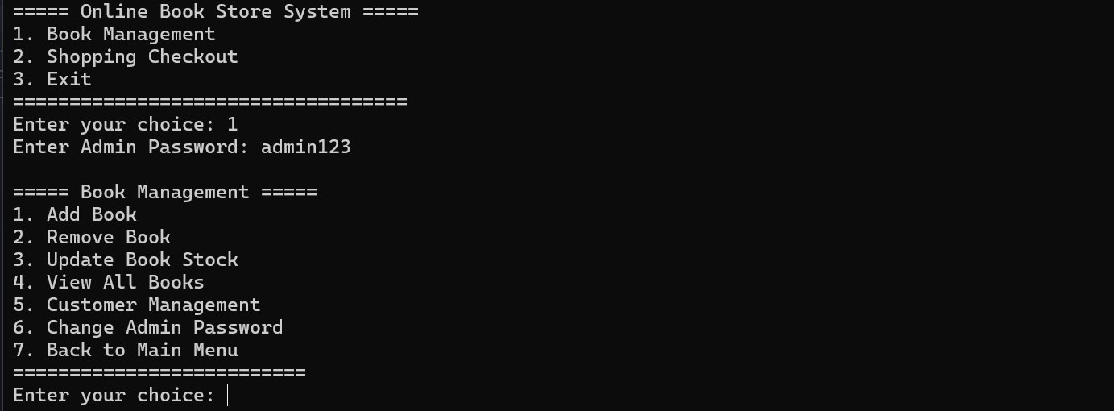
新顾客注册功能
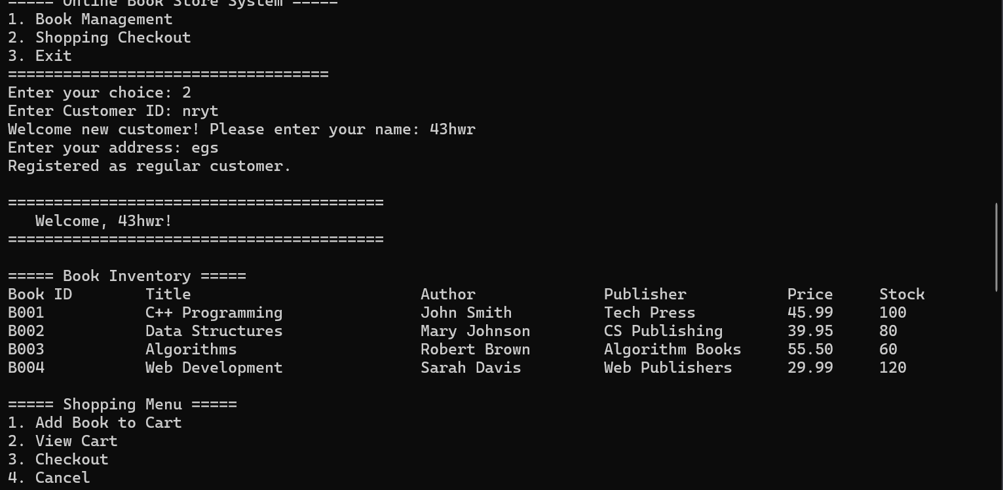
数据增加至购物车，查看购物车功能

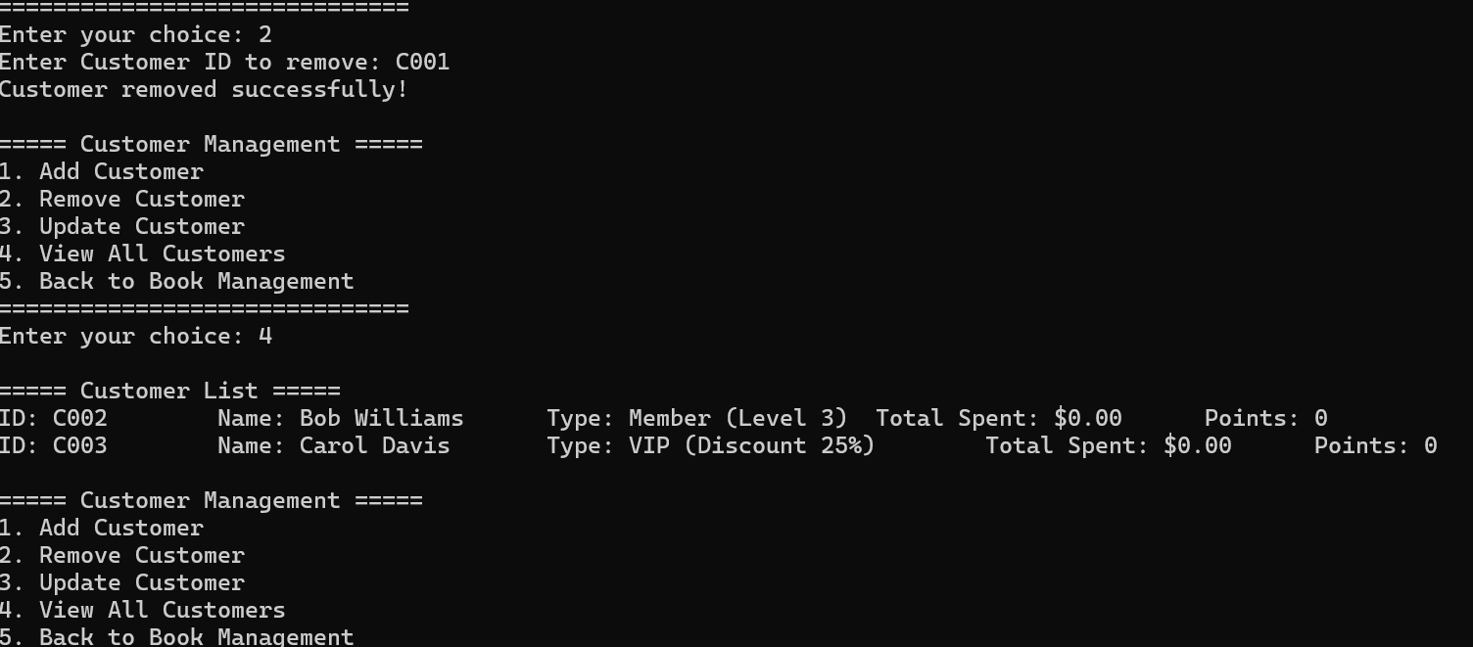
增添书籍至购物车，当输入不合法的书名时，进行报错提醒；当书本库存不够时进行顾客提醒。对不同顾客结账进行优惠，透明安心，显示出优惠金额需付金额供用户安心进行支付。
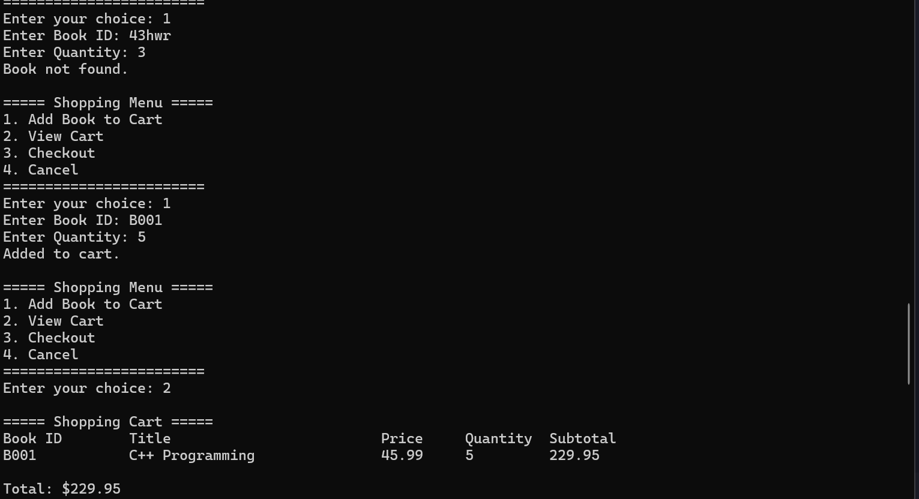
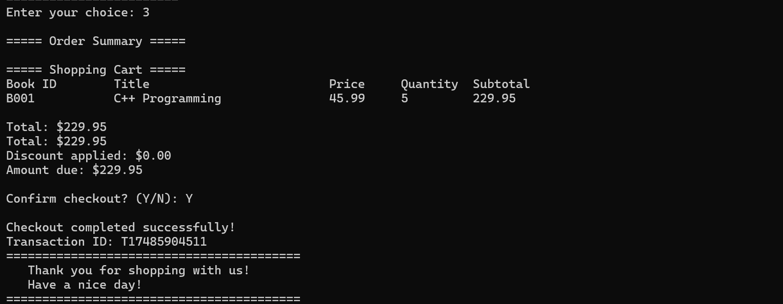

总结
本系统采用面向对象设计理念，通过多态机制实现灵活的客户折扣体系。基类Customer定义统一接口，派生类（Regular/Member/VIP）按需重写折扣计算方法，符合开闭原则。数据持久化通过文件流技术实现，利用|分隔符存储结构化数据，确保系统重启后状态可恢复。STL 容器（如vector）的应用优化了数据管理，动态扩容特性满足业务增长需求。同时，系统遵循单一职责原则，将图书管理、客户管理、交易处理等功能分离到独立类中，提升了代码的可维护性。同时系统存在三方面不足：一是性能瓶颈，线性查找算法（O (n)）在大数据量下效率低下，建议改用哈希表实现 O (1) 查找；二是功能局限，购物车无记忆功能且仅支持单本图书操作，可通过会话序列化和批量导入功能优化；三是安全性薄弱，密码明文存储和简单权限控制存在风险，需引入加密存储和细粒度权限管理。此外，代码结构可进一步优化，如提取通用文件操作工具类、统一命名规范，以减少冗余并提升可读性。
通过本次实验我对本学期学习的面向对象设计有了更加深刻的理解，编写代码的能力得到了进一步的提升，对面向对象，封装继承多态，容器都有了新的认识，也认识学习了更多的图，受益匪浅，继续进步。

参考文献
无

